Resolución del Pleno del Instituto de Transparencia, Acceso a la Información Pública y Protección de Datos Personales del Estado de México y Municipios, con domicilio en Metepec, Estado de México, a nueve de febrero de dos mil veintitrés.
Visto el expediente formado con motivo del recurso de revisión 14689/INFOEM/IP/RR/2022, por interpuesto por XXXXXXX XXXXX XXXXXXX, en lo sucesivo el Recurrente, en contra de la respuesta a su solicitud por parte del Ayuntamiento de Huehuetoca, en lo sucesivo el Sujeto Obligado, se procede a dictar la presente resolución con base en los siguientes:
I. A N T E C E D E N T E S
1. Solicitud de acceso a la información. El veintidós de agosto del dos mil veintidós, el Recurrente presentó, a través del Sistema de Acceso a la Información Mexiquense, en lo subsecuente el SAIMEX, ante el Sujeto Obligado, la solicitud de acceso a la información pública, a la que se le asignó el número 00288/HUEHUETO/IP/2022, mediante la cual requirió la información siguiente:
“Solicito al Área de comunicación social me informe de manera clara cual es el criterio para bloquear usuarios de Facebook de la página oficial del Ayuntamiento, así como las capturas de pantalla de los perfiles que han sido bloqueados dela misma.” (Sic)

Modalidad de Entrega: A través de SAIMEX.

2. Respuesta. El ocho de septiembre de dos mil veintidós, el Sujeto Obligado remitió su respuesta a la solicitud de acceso a la información a través de SAIMEX, sustancialmente en los términos siguientes:
“En respuesta a la solicitud recibida, nos permitimos hacer de su conocimiento que con fundamento en el artículo 53, Fracciones: II, V y VI de la Ley de Transparencia y Acceso a la Información Pública del Estado de México y Municipios, le contestamos que:
Sirva el medio para hacerle llegar un cordial saludo, así mismo, hago llegar a usted la contestación en formato PDF a la presente solicitud de información, por parte del Director de Comunicación Social.
ATENTAMENTE
C. CARLOS ALBERTO BRITO ESPINOSA” (Sic)
Archivos adjuntos:
“288_HUEHUETO_IP.pdf”: Documento de dos fojas en el que se aprecia la respuesta del Director de Comunicación Social quien señala que el criterio para bloquear a los usuarios se realiza de acuerdo a las normas comunitarias que la plataforma Facebook estipula, los cuales son: conducta violenta o incitación a ella, bullying, acoso, uso del lenguaje que incita al odio, spam y suplantación o representación engañosa de la identidad.
Respecto a las capturas de pantalla de los perfiles que han sido bloqueados por el Ayuntamiento de Huehuetoca, se comunica que se clasificaron como confidenciales las capturas de pantalla de perfiles bloqueados.
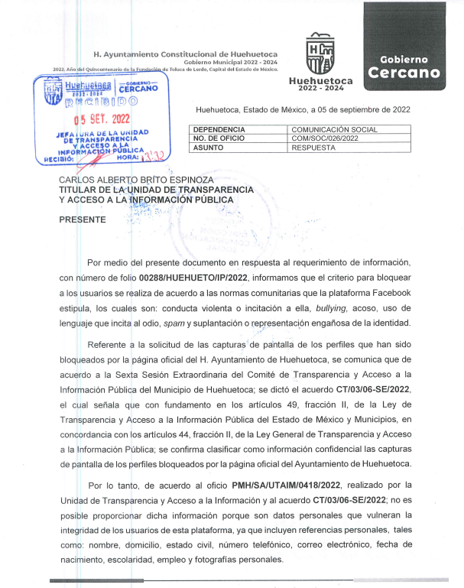

3. Interposición del recurso de revisión. Inconforme con los términos de la respuesta emitida por parte del Sujeto Obligado, el trece de septiembre de dos mil veintidós, el Recurrente interpuso el recurso de revisión a través de SAIMEX, en donde se manifestó de la siguiente manera:
a) Acto impugnado:
“al mostrarme las capturas de pantalla no están volando los derechos de nadie ya que solo se vera el nombre del perfil bloqueado, que no muestra ni las direcciones ni estado civil ni las por lo que solicito se me proporcione dicha información” (Sic)

b) Razones o motivos de inconformidad:
“al mostrarme las capturas de pantalla no están volando los derechos de nadie ya que solo se vera el nombre del perfil bloqueado, que no muestra ni las direcciones ni estado civil ni las por lo que solicito se me proporcione dicha información” (Sic) (Énfasis añadido)

4. Turno. De conformidad con el artículo 185 fracción I de la Ley de Transparencia y Acceso a la Información Pública del Estado de México y Municipios vigente, el presente recurso de revisión se turnó por el sistema electrónico del Instituto de Transparencia, Acceso a la Información Pública y Protección de Datos Personales del Estado de México y Municipios, a la Comisionada Guadalupe Ramírez Peña, a efecto de que analizara sobre su admisión o su desechamiento.

5. Admisión del Recurso de Revisión. El diecinueve de septiembre de dos mil veintidós, este Instituto de Transparencia, Acceso a la Información Pública y Protección de Datos Personales del Estado de México y Municipios, admitió a trámite el recurso de revisión que ahora se resuelve, dando un plazo máximo de siete días hábiles para que las partes manifestaran lo que a su derecho resultara conveniente, ofrecieran pruebas, formularan alegatos y el Sujeto Obligado presentara su informe justificado.
6. Manifestaciones. El veintidós de septiembre de dos mil veintidós, el Sujeto Obligado remitió, a través del SAIMEX, su informe justificado, mediante los siguientes archivos electrónicos:
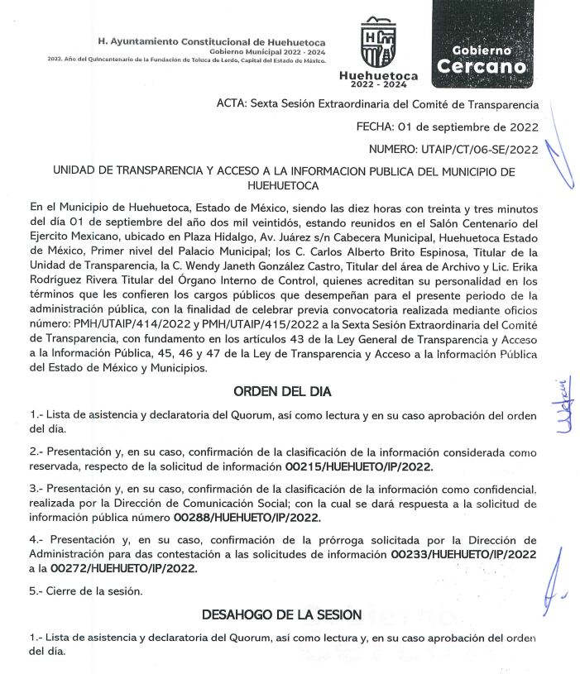
“Acta de la Sexta Sesion Extraordinaria.pdf”: Documento de once fojas que consiste en el Acta de la Sexta Sesión Extraordinaria del Comité de Transparencia por la que se confirma la clasificación como confidencial de las capturas de pantalla de perfiles bloqueados por la página oficial del H. Ayuntamiento de Huehuetoca, se inserta la primera foja como referencia.
“14689_INFOEM_IP_RR_2022.pdf”: Archivo electrónico de dos fojas en el que medularmente el Director de Comunicación Social ratifica su respuesta inicial.
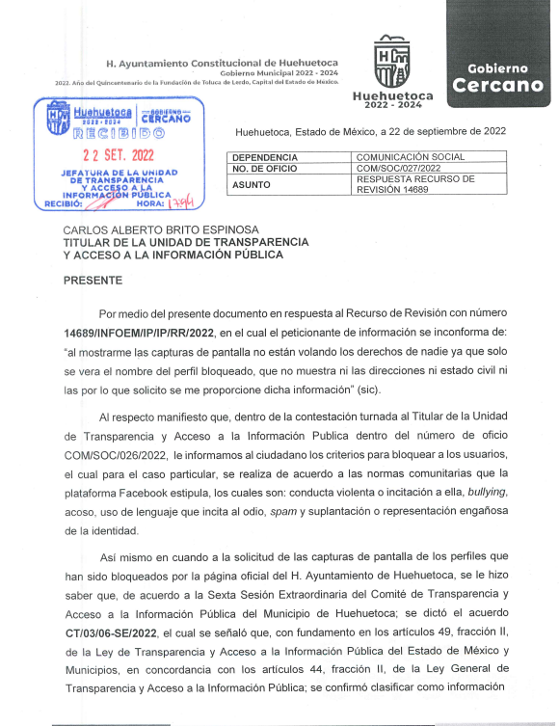
Es de precisar que el Recurrente fue omiso en pronunciarse durante esta etapa, asimismo una vez analizado este documento, se hizo del conocimiento del Recurrente, mediante acuerdo emitido por la Comisionada Ponente, el treinta y uno de enero de dos mil veintitrés, a efecto de que manifestara lo que a su derecho estimara conveniente, sin embargo, fue omiso en ejercer dicha prerrogativa en el plazo establecido para tal efecto.
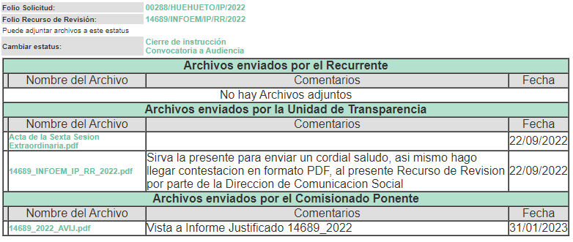
7.- Ampliación del plazo para emitir resolución. El doce de enero del año dos mil veintitrés, con fundamento en el artículo 181, párrafo tercero de la Ley de Transparencia y Acceso a la Información Pública del Estado de México y Municipios, se acordó la ampliación del plazo para su resolución.
Este organismo garante no pasa por alto justificar, que el plazo para emitir la resolución en el presente asunto encuentra justificación en el alto número de recursos de revisión recibidos dentro del primer semestre del año dos mil veintidós, que, en comparación con los recibidos en el año dos mil veintiuno dentro del mismo periodo, se ha incrementado aproximadamente un 400%, circunstancia atípica que ha rebasado las capacidades técnicas y humanas del personal encargado de la proyección de las resoluciones a dichos medios de impugnación.

Por ello, es menester precisar que, si bien se ha excedido el plazo para resolver el presente medio de impugnación, de conformidad con la ley de la materia, el plazo para emitir la resolución se encuentra justificado en los elementos para medir la razonabilidad de asuntos conforme a los parámetros establecidos por diversos órganos jurisdiccionales federales, aplicables también en procedimientos análogos, como el que nos ocupa.

Así, en términos de lo que establecen los artículos 8.1 y 25 de la Convención Americana sobre Derechos Humanos, los recursos deben ser sencillos y resolverse en el menor tiempo posible, tomando en consideración la dilación total del procedimiento; esto es, en un plazo razonable.

En ese sentido, el legislador fijó los términos procesales en las leyes, de manera general, sin que pudiera prever la variada gama de casos que son resueltos por los órganos jurisdiccionales o cuasi jurisdiccionales, tanto por la complejidad de los hechos, como por el número de casos que conocen.

Por ello, excepcionalmente, si un asunto es resuelto con posterioridad a los plazos señalados por la norma debe analizarse la razonabilidad del tiempo necesario para su resolución, atentos a los siguientes criterios:

- Complejidad del Asunto: La complejidad de la prueba, la pluralidad de sujetos procesales, el tiempo transcurrido, las características y contexto del recurso.

- Actividad Procesal del interesado. Acciones u omisiones del interesado.

- Conducta de la Autoridad: Las Acciones u omisiones realizadas en el procedimiento. Así como si la autoridad actuó con la debida diligencia.

d) La afectación generada en la situación jurídica de la persona involucrada en el proceso: Violación a sus derechos humanos.

De modo que, cuando se trate de un asunto excepcional, por alguna o todas las características mencionadas; o bien, cuando el ingreso de asuntos al órgano jurisdiccional o cuasi jurisdiccional respectivo supere notoriamente al que podría considerarse normal, debe concluirse que es una excluyente de responsabilidad en relación con la actuación del funcionario, como ha acontecido en el caso que nos ocupa.

Argumento que encuentra sustento en la jurisprudencia P./J. 32/92 emitida por el Pleno de la Suprema Corte de Justicia de la Nación de rubro “TÉRMINOS PROCESALES. PARA DETERMINAR SI UN FUNCIONARIO JUDICIAL ACTUÓ INDEBIDAMENTE POR NO RESPETARLOS SE DEBE ATENDER AL PRESUPUESTO QUE CONSIDERÓ EL LEGISLADOR AL FIJARLOS Y LAS CARACTERÍSTICAS DEL CASO.”, visible en la Gaceta del Seminario Judicial de la Federación con el registro digital 205635.

Razones por las cuales cabe concluir que, la resolución al recurso de revisión se solventa hasta esta fecha, debido a que existe una excesiva carga de trabajo en desproporción a la capacidad de los recursos materiales y humanos con que cuenta este Instituto para atender la enorme demanda de usuarios que acuden para que se les garantice su Derecho de acceso a la información Pública y Protección de Datos Personales, aunado a la complejidad de los hechos a los que se refieren, así como al volumen del expediente, la extensión de los escritos y pruebas aportadas y desahogadas por las partes; lo que impide la tramitación de los recursos dentro de los términos legales previamente establecidos por la Ley, por tratarse de causas de fuerza mayor.

Al respecto, también son de considerar los criterios sostenidos por el Cuarto Tribunal Colegiado en Materia Administrativa del Primer Circuito, cuyos rubros y datos de identificación son los siguientes:

“PLAZO RAZONABLE PARA RESOLVER. DIMENSIÓN Y EFECTOS DE ESTE CONCEPTO CUANDO SE ADUCE EXCESIVA CARGA DE TRABAJO.” consultable en el Seminario Judicial de la Federación y su gaceta, con el registro digital 2002351.

“PLAZO RAZONABLE PARA RESOLVER. CONCEPTO Y ELEMENTOS QUE LO INTEGRAN A LA LUZ DEL DERECHO INTERNACIONAL DE LOS DERECHOS HUMANOS.”, visible en el Seminario Judicial de la Federación y su gaceta, con el registro digital 2002350.

Por ello, este organismo garante comprometido con la tutela de los derechos humanos confiados, señala que este exceso de plazo legal para resolver el presente asunto, resulta de carácter excepcional.

8. Cierre de instrucción. Una vez transcurrido el periodo otorgado a las partes para realizar sus manifestaciones y no habiendo documentos que integrar al expediente, con fecha ocho de febrero de dos mil veintitrés, la Comisionada Ponente determinó el cierre de instrucción en términos de la fracción VI del artículo 185 de la Ley de Transparencia y Acceso a la Información Pública del Estado de México y Municipios.
En razón de que fue debidamente sustanciado el expediente electrónico y no existe diligencia pendiente de desahogo, se emite la Resolución que conforme a Derecho proceda, de acuerdo con los siguientes:
II. C O N S I D E R A N D O S
Primero. Competencia. El Instituto de Transparencia, Acceso a la Información Pública y Protección de Datos Personales del Estado de México y Municipios, es competente para conocer y resolver el presente recurso de revisión interpuesto por la parte Recurrente, conforme a lo dispuesto en los artículos 6, apartado A de la Constitución Política de los Estados Unidos Mexicanos; 5, párrafos trigésimo, trigésimo primero y trigésimo segundo; de la Constitución Política del Estado Libre y Soberano de México; 1, 2, fracción II; 13, 29, 36, fracciones I y II; 176, 178, 179, 181 párrafo tercero y 185 de la Ley Transparencia y Acceso a la Información Pública del Estado de México y Municipios; 9, fracciones I y XXIV y 11 del Reglamento Interior del Instituto de Transparencia, Acceso a la Información Pública y Protección de Datos Personales del Estado de México y Municipios.
Segundo. Oportunidad y Procedibilidad. De conformidad con los requisitos de Oportunidad y Procedibilidad que debe reunir el recurso de revisión interpuesto, previstos en los artículos 178 y 180 de la Ley de Transparencia y Acceso a la Información Pública del Estado de México y Municipios; en la especie se advierte que el presente medio de impugnación fue interpuesto dentro del plazo de quince días previsto en el primer artículo de referencia; toda vez que el Sujeto Obligado emitió su respuesta a la solicitud planteada por el solicitante en fecha ocho de septiembre del año dos mil veintidós y el Recurrente presentó su recurso de revisión el trece de septiembre de dos mil veintidós, esto es al tercer día hábil en el que tuvo conocimiento de la respuesta.
Así las cosas, por cuanto hace a la procedibilidad del recurso de revisión, una vez realizado el análisis del formato de interposición del mismo, se concluye la acreditación plena de los elementos formales precisados por el artículo 180 de la Ley de Transparencia y Acceso a la Información Pública del Estado de México y Municipios, en atención a que fue presentado mediante el formato visible en el SAIMEX.
Finalmente, se advierte que resulta procedente la interposición del recurso, según lo manifestado por la parte Recurrente en sus motivos de inconformidad, de acuerdo al artículo 179, fracción V del ordenamiento legal citado, que a la letra dice:
“Artículo 179. El recurso de revisión es un medio de protección que la Ley otorga a los particulares, para hacer valer su derecho de acceso a la información pública, y procederá en contra de las siguientes causas:
…
V. La entrega de información incompleta;”
(Énfasis añadido)
Tercero. Materia de la revisión. De la revisión a las constancias y documentos que obran en el expediente electrónico se advierte, que el tema sobre el que este Organismo Garante de Transparencia y Acceso a la Información se pronunciará será: verificar si la respuesta otorgada por el Sujeto Obligado es adecuada y suficiente para satisfacer el derecho de acceso a la información pública de la parte Recurrente, o en su defecto, en caso de ser procedente, ordenar la entrega de información oportuna.
Cuarto. Estudio del asunto. Antes de entrar al análisis de los pronunciamientos del Sujeto Obligado en la respuesta proporcionada, es necesario mencionar que el derecho de acceso a la información está consagrado en instrumentos internacionales de los cuales el Estado Mexicano se ha adherido, sin oponer reserva alguna sobre lo que nos interesa, adoptando dichas disposiciones al Derecho Interno, específicamente a nivel Constitucional, tal y como lo prevén los arábigos 1 párrafos primero, segundo y tercero y 6 apartado A fracciones I, II, III, IV, V, VI y VII que a la letra señalan:
Artículo 1o. En los Estados Unidos Mexicanos todas las personas gozarán de los derechos humanos reconocidos en esta Constitución y en los tratados internacionales de los que el Estado Mexicano sea parte, así como de las garantías para su protección, cuyo ejercicio no podrá restringirse ni suspenderse, salvo en los casos y bajo las condiciones que esta Constitución establece.
Las normas relativas a los derechos humanos se interpretarán de conformidad con esta Constitución y con los tratados internacionales de la materia favoreciendo en todo tiempo a las personas la protección más amplia.
Todas las autoridades, en el ámbito de sus competencias, tienen la obligación de promover, respetar, proteger y garantizar los derechos humanos de conformidad con los principios de universalidad, interdependencia, indivisibilidad y progresividad. En consecuencia, el Estado deberá prevenir, investigar, sancionar y reparar las violaciones a los derechos humanos, en los términos que establezca la ley
[…]
“Artículo 6o.
[...]
A. Para el ejercicio del derecho de acceso a la información, la Federación y las entidades federativas, en el ámbito de sus respectivas competencias, se regirán por los siguientes principios y bases:
I. Toda la información en posesión de cualquier autoridad, entidad, órgano y organismo de los Poderes Ejecutivo, Legislativo y Judicial, órganos autónomos, partidos políticos, fideicomisos y fondos públicos, así como de cualquier persona física, moral o sindicato que reciba y ejerza recursos públicos o realice actos de autoridad en el ámbito federal, estatal y municipal, es pública y sólo podrá ser reservada temporalmente por razones de interés público y seguridad nacional, en los términos que fijen las leyes. En la interpretación de este derecho deberá prevalecer el principio de máxima publicidad. Los sujetos obligados deberán documentar todo acto que derive del ejercicio de sus facultades, competencias o funciones, la ley determinará los supuestos específicos bajo los cuales procederá la declaración de inexistencia de la información.
II. La información que se refiere a la vida privada y los datos personales será protegida en los términos y con las excepciones que fijen las leyes.
III. Toda persona, sin necesidad de acreditar interés alguno o justificar su utilización, tendrá acceso gratuito a la información pública, a sus datos personales o a la rectificación de éstos.
IV. Se establecerán mecanismos de acceso a la información y procedimientos de revisión expeditos que se sustanciarán ante los organismos autónomos especializados e imparciales que establece esta Constitución.
V. Los sujetos obligados deberán preservar sus documentos en archivos administrativos actualizados y publicarán, a través de los medios electrónicos disponibles, la información completa y actualizada sobre el ejercicio de los recursos públicos y los indicadores que permitan rendir cuenta del cumplimiento de sus objetivos y de los resultados obtenidos.
VI. Las leyes determinarán la manera en que los sujetos obligados deberán hacer pública la información relativa a los recursos públicos que entreguen a personas físicas o morales.
VII. La inobservancia a las disposiciones en materia de acceso a la información pública será sancionada en los términos que dispongan las leyes. [...]
Esto es, que cualquier persona tiene el derecho al acceso de la información pública, información que consiste en aquella que sea generada, obtenida, adquirida, transformada, administrada o en posesión de los Sujetos Obligados, como así también lo señala la Ley de Transparencia y Acceso a la Información Pública del Estado de México y Municipios en su artículo 4, que toda la información generada, obtenida, adquirida, transformada, administrada o en posesión de los sujetos obligados, es pública y accesible, de manera permanente a cualquier persona, privilegiando el principio de máxima publicidad, como así lo establece dicha determinación, que a continuación se transcribe para un mejor entendimiento:
“Artículo 4. El derecho humano de acceso a la información pública es la prerrogativa de las personas para buscar, difundir, investigar, recabar, recibir y solicitar información pública, sin necesidad de acreditar personalidad ni interés jurídico.
Toda la información generada, obtenida, adquirida, transformada, administrada o en posesión de los sujetos obligados es pública y accesible de manera permanente a cualquier persona, en los términos y condiciones que se establezcan en los tratados internacionales de los que el Estado mexicano sea parte, en la Ley General, la presente Ley y demás disposiciones de la materia, privilegiando el principio de máxima publicidad de la información. Solo podrá ser clasificada excepcionalmente Ley de Transparencia y Acceso a la Información Pública del Estado de México y Municipios 29 como reservada temporalmente por razones de interés público, en los términos de las causas legítimas y estrictamente necesarias previstas por esta Ley.
Los sujetos obligados deben poner en práctica, políticas y programas de acceso a la información que se apeguen a criterios de publicidad, veracidad, oportunidad, precisión y suficiencia en beneficio de los solicitantes.”(Sic)
De lo precedente, se desprende que los Sujetos Obligados tiene la obligación o deber de atender las solicitudes de acceso a la información pública que se les hagan de su conocimiento y proporcionar la información pública que obren en su poder como así lo establece el artículo 12 de la Ley de Transparencia y Acceso a la Información Pública del Estado de México y Municipios, el cual a la letra dice:
“Artículo 12. Quienes generen, recopilen, administren, manejen, procesen, archiven o conserven información pública serán responsables de la misma en los términos de las disposiciones jurídicas aplicables.
Los sujetos obligados sólo proporcionarán la información pública que se les requiera y que obre en sus archivos y en el estado en que ésta se encuentre. La obligación de proporcionar información no comprende el procesamiento de la misma, ni el presentarla conforme al interés del solicitante; no estarán obligados a generarla, resumirla, efectuar cálculos o practicar investigaciones.” (Sic)
Es decir, que el derecho de acceso a la información pública se satisface en aquellos casos en que se entregue documento en que conste la información requerida, toda vez que, los Sujetos Obligados no tienen el deber de generar, poseer o administrar la información pública con el grado de detalle solicitado; esto es, que no tienen el deber de generar un documento ad hoc, para satisfacer el derecho de acceso a la información pública, como así lo establece el criterio 03/17 emitido por el Instituto Nacional de Transparencia, Acceso a la Información Pública y Protección de Datos Personales, el cual señala lo siguiente:
03/17
“NO EXISTE OBLIGACIÓN DE ELABORAR DOCUMENTOS AD HOC PARA ATENDER LAS SOLICITUDES DE ACCESO A LA INFORMACIÓN.
Los artículos 129 de la Ley General de Transparencia y Acceso a la Información Pública y 130, párrafo cuarto, de la Ley Federal de Transparencia y Acceso a la Información Pública, señalan que los sujetos obligados deberán otorgar acceso a los documentos que se encuentren en sus archivos o que estén obligados a documentar, de acuerdo con sus facultades, competencias o funciones, conforme a Las características físicas de la información o del lugar donde se encuentre. Por lo anterior, los sujetos obligados deben garantizar el derecho de acceso a la información del particular, proporcionando la información con la que cuentan en el formato en que la misma obre en sus archivos; sin necesidad de elaborar documentos ad hoc para atender las solicitudes de información."(Sic)
Por otra parte, y aunado a lo antepuesto, el último párrafo del artículo 24 de la Ley de la materia, dispone que los Sujetos Obligados sólo proporcionarán la información pública que generen, administren o posean en el ejercicio de sus atribuciones; por consiguiente, la información pública se encuentra a disposición de cualquier persona, lo que implica que es deber de los Sujetos Obligados, garantizar el Derecho de Acceso a la Información Pública.
Siempre y cuando no se trate de información reservada o clasificada, que difundirla pondría en riesgo la seguridad jurídica y física del titular de la información, debiendo tener audacia los Sujetos Obligados para cuidar esta información a través del acuerdo clasificatorio del comité de transparencia y la versión pública que emita el servidor público habilitado de cada Sujeto Obligado; como así se establece en la Ley de Transparencia y Acceso a la Información Pública del Estado de México y Municipios.
En conclusión, el derecho de acceso a la información pública, consiste en que la información solicitada conste en un documento en cualquiera de sus formas, a saber: expedientes, reportes, estudios, actas, resoluciones, oficios, correspondencia, acuerdos, directivas, directrices, circulares, contratos, convenios, instructivos, notas, memorandos, estadísticas o bien, cualquier otro registro que documente el ejercicio de las facultades, funciones y competencias de los Sujetos Obligados; los que, podrán estar en cualquier medio, sea escrito, impreso, sonoro, visual, electrónico, informático u holográfico de conformidad con el artículo 3, fracción XI de la Ley de la materia, el cual señala lo siguiente:
“Artículo 3. Para los efectos de la presente Ley se entenderá por:
…
XI. Documento: Los expedientes, reportes, estudios, actas, resoluciones, oficios, correspondencia, acuerdos, directivas, directrices, circulares, contratos, convenios, instructivos, notas, memorandos, estadísticas o bien, cualquier otro registro que documente el ejercicio de las facultades, funciones y competencias de los sujetos obligados, sus servidores públicos e integrantes, sin importar su fuente o fecha de elaboración. Los documentos podrán estar en cualquier medio, sea escrito, impreso, sonoro, visual, electrónico, informático u holográfico…” (Sic)
Siendo aplicable, el Criterio de interpretación en el orden administrativo número 0002-11, emitido por Acuerdo del Pleno del Instituto de Transparencia y Acceso a la Información Pública del Estado de México y Municipios; publicado en el Periódico Oficial del Gobierno del Estado Libre y Soberano de México “Gaceta del Gobierno”, el diecinueve de octubre de dos mil once, cuyo rubro y texto refieren lo siguiente:
“CRITERIO 0002-11
INFORMACIÓN PÚBLICA, CONCEPTO DE, EN MATERIA DE TRANSPARENCIA. INTERPRETACIÓN SISTEMÁTICA DE LOS ARTÍCULOS 2°, FRACCIÓN V, XV, Y XVI, 3°, 4°, 11 Y 41. De conformidad con los artículos antes referidos, el derecho de acceso a la información pública, se define en cuanto a su alcance y resultado material, el acceso a los archivos, registros y documentos públicos, administrados, generados o en posesión de los órganos u organismos públicos, en virtud del ejercicio de sus funciones de derecho público, sin importar su fuente, soporte o fecha de elaboración.
En consecuencia el acceso a la información se refiere a que se cumplan cualquiera de los siguientes tres supuestos:
- Que se trate de información registrada en cualquier soporte documental, que en ejercicio de las atribuciones conferidas, sea generada por los Sujetos Obligados;
- Que se trate de información registrada en cualquier soporte documental, que en ejercicio de las atribuciones conferidas, sea administrada por los Sujetos Obligados, y
3) Que se trate de información registrada en cualquier soporte documental, que en ejercicio de las atribuciones conferidas, se encuentre en posesión de los Sujetos Obligados.” (Sic)
De ahí que el Sujeto Obligado cuenta con el deber de satisfacer las solicitudes de acceso a la información que le sean formuladas y entregar la información pública que obre en sus archivos; más aún si la misma se trata de información pública de oficio la cual se relaciona con aquella que se genere de acuerdo con sus facultades, atribuciones señaladas por la Ley en la materia, así como de interés público, es decir, aquella que resulta relevante o beneficiosa para la sociedad y no simplemente de interés individual, y cuya divulgación resulta útil para que el público comprenda las actividades que llevan a cabo los Sujetos Obligados.
Ahora bien, para profundizar en el estudio del presente asunto, es conveniente recordar que la parte solicitante requirió al Sujeto Obligado, le proporcionara lo siguiente:
- Cuál es el criterio para bloquear usuarios de Facebook de la página oficial del Ayuntamiento, así como las capturas de pantalla de los perfiles que han sido bloqueados de la misma.
Posteriormente en respuesta remitió el archivo electrónico “288_HUEHUETO_IP.pdf”: Documento de dos fojas en el que se aprecia la respuesta del Director de Comunicación Social quien señala que el criterio para bloquear a los usuarios se realiza de acuerdo a las normas comunitarias que la plataforma Facebook estipula, los cuales son: conducta violenta o incitación a ella, bullying, acoso, uso del lenguaje que incita al odio, spam y suplantación o representación engañosa de la identidad.
Respecto a las capturas de pantalla de los perfiles que han sido bloqueados por el Ayuntamiento de Huehuetoca, se comunica que se clasificaron como confidenciales las capturas de pantalla de perfiles bloqueados mediante el Acuerdo CT/03/06-SE/2022.
En esta tesitura, una vez conocida la respuesta emitida por el Sujeto Obligado, el Recurrente, al no estar conforme con los términos de la misma, interpuso el recurso de revisión que nos ocupa, donde expresó en sus razones o motivos de inconformidad, lo siguiente: “al mostrarme las capturas de pantalla no están volando los derechos de nadie ya que solo se vera el nombre del perfil bloqueado, que no muestra ni las direcciones ni estado civil ni las por lo que solicito se me proporcione dicha información” (Sic) (Énfasis añadido)
Así las cosas, durante la etapa de manifestaciones, el Sujeto Obligado remitió el archivo electrónico informe justificado “Acta de la Sexta Sesion Extraordinaria.pdf”, el cual es un documento de once fojas que consiste en el Acta de la Sexta Sesión Extraordinaria del Comité de Transparencia por la que se confirma la clasificación como confidencial de las capturas de pantalla de perfiles bloqueados por la página oficial del H. Ayuntamiento de Huehuetoca, asimismo por cuanto hace al Recurrente, se vislumbra que fue omiso en emitir pronunciamiento alguno, por lo que se tiene por precluido su derecho para tal efecto.
Primeramente, no pasa inadvertido para este Organismo Garante que los motivos de inconformidad aducidos, no versan sobre la totalidad de la información enviada en respuesta, pues el Recurrente manifestó, de manera expresa, su inconformidad respecto de la información que el Sujeto Obligado omitió enviar, siendo esta la concerniente a las capturas de pantalla de los perfiles que han sido bloqueados de la página oficial del Ayuntamiento, toda vez que en sus razones o motivos de inconformidad, expresó: “al mostrarme las capturas de pantalla no están volando los derechos de nadie ya que solo se vera el nombre del perfil bloqueado, que no muestra ni las direcciones ni estado civil ni las por lo que solicito se me proporcione dicha información” (Sic) (Énfasis añadido)

En este orden de ideas, la parte de la respuesta que no fue impugnada debe declararse consentida, toda vez que, al no haber realizado manifestaciones de inconformidad al respecto, no pueden producirse efectos jurídicos tendentes a revocar, confirmar o modificar el acto reclamado, ya que, en el caso concreto se infiere que la información proporcionada por el Sujeto Obligado, satisface la solicitud presentada.

Lo anterior es así, debido a que cuando el Recurrente impugna la respuesta del Sujeto Obligado, y este no expresa Razón o Motivo de Inconformidad en contra de todos los rubros solicitados, dichos rubros deben declararse atendidos, pues se entiende que el Recurrente está conforme con la información entregada al no contravenir la misma. Sirve de Apoyo a lo anterior, por analogía la Tesis Jurisprudencial Número 3ª./J.7/91, Publicada en el Semanario Judicial de la Federación y su Gaceta bajo el número de registro 174,177, que establece lo siguiente:

“REVISIÓN EN AMPARO. LOS RESOLUTIVOS NO COMBATIDOS DEBEN DECLARARSE FIRMES. Cuando algún resolutivo de la sentencia impugnada afecta a la recurrente, y ésta no expresa agravio en contra de las consideraciones que le sirven de base, dicho resolutivo debe declararse firme. Esto es, en el caso referido, no obstante que la materia de la revisión comprende a todos los resolutivos que afectan a la recurrente, deben declararse firmes aquéllos en contra de los cuales no se formuló agravio y dicha declaración de firmeza debe reflejarse en la parte considerativa y en los resolutivos debe confirmarse la sentencia recurrida en la parte correspondiente.”

Consecuentemente, se insiste, ante la falta de impugnación eficaz, la respuesta entregada debe declararse consentida por el particular.

Lo anterior se sustenta con lo plasmado en el criterio 01/20 emitido por el Instituto Nacional de Transparencia, Acceso a la Información, y Protección de Datos Personales (INAI), que lleva por rubro y texto los siguientes:

“Actos consentidos tácitamente. Improcedencia de su análisis. Si en su recurso de revisión, la persona recurrente no expresó inconformidad alguna con ciertas partes de la respuesta otorgada, se entienden tácitamente consentidas, por ende, no deben formar parte del estudio de fondo de la resolución que emite el Instituto.”

Teniendo esto en cuenta, conviene señalar que el presente estudio versará sobre las capturas de pantalla de los perfiles que han sido bloqueados de la página oficial del Ayuntamiento.
En primera instancia debe apuntarse que desde la respuesta, el Sujeto Obligado asumió contar con el documento que da cuenta del requerimiento de información del particular, ya que incluso a través del informe justificado remite el acuerdo del comité correspondiente, por lo tanto, no coexisten la inexistencia y la clasificación, por ello se tiene que en el presente asunto, resulta aplicable el criterio orientador SO/029/2010 emitido por el Instituto Nacional de Transparencia, Acceso a la Información y Protección de Datos Personales, el cual versa de la siguiente manera:
La clasificación y la inexistencia de información son conceptos que no pueden coexistir. La inexistencia implica necesariamente que la información no se encuentra en los archivos de la autoridad, no obstante que la dependencia o entidad cuente con facultades para poseer dicha información. En este sentido, la inexistencia es una calidad que se atribuye a la información solicitada. Por su parte, la clasificación es una característica que adquiere la información concreta contenida en un documento específico, siempre que se encuentre en los supuestos establecidos en los artículos 13 y 14 de la Ley Federal de Transparencia y Acceso a la Información Pública Gubernamental, para el caso de la información reservada, y 18 del mismo ordenamiento, para el caso de la información confidencial. Por lo anterior, la clasificación y la inexistencia no coexisten entre sí, en virtud de que la clasificación de información implica invariablemente la existencia de un documento o documentos determinados, mientras que la inexistencia conlleva la ausencia de los mismos en los archivos de la dependencia o entidad de que se trate.”
Ahora bien, de las constancias que integran los expedientes electrónico relacionado con el recurso de revisión materia de estudio, se colige que el Sujeto Obligado no niega la competencia para conocer de la información solicitada, sino por el contrario, con la respuesta pronunciada asevera que es competente para conocer de la solicitud de información, lo anterior es así, ya que el estudio enunciado tiene por objeto determinar si el Sujeto Obligado genera, posee o administra la información solicitada, sin embargo, en aquellos casos en que este ha asumido la competencia, por consiguiente, sería ocioso y a nada práctico nos conduciría su estudio, ya que, se insiste, el Ayuntamiento de Huehuetoca por conducto de su servidor público habilitado asumió la competencia referida, motivo por el cual se actualiza el supuesto previsto en el artículo 12 de la legislación aplicable en la materia.
Acotado lo anterior, resulta importante señalar que las capturas de pantalla donde se localizan los usuarios bloqueados por la página oficial del H. Ayuntamiento en Facebook, fue clasificada como confidencial por el Sujeto Obligado, esto mediante el Acta de la Sexta Sesión Extraordinaria del Comité de Transparencia en su Acuerdo CT/03/06-SE/2022, por lo cual se procede al análisis de dicho acuerdo para determinar si se realizó conforme a derecho, para ello se inserta el siguiente cuadro de análisis:
Elementos del acuerdo de clasificación | Contenido |  | ¿Cumple?
Número de folio de la solicitud | 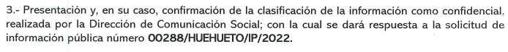 |  | SÍ
Referencia de la información solicitada | 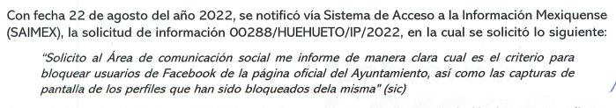 |  | SÍ
Artículo, fracción, inciso, párrafo o numeral de la ley que le otorga el carácter de confidencial. | 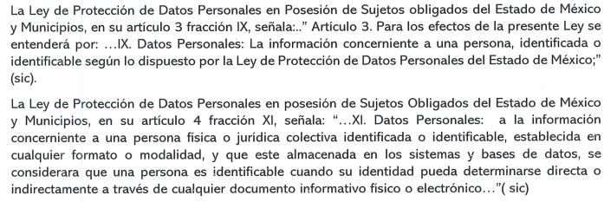 |  | NO  Observaciones: No insertan artículo dentro del acuerdo que le otorgue expresamente la calidad de información confidencial a lo solicitado.
Motivación Legal | 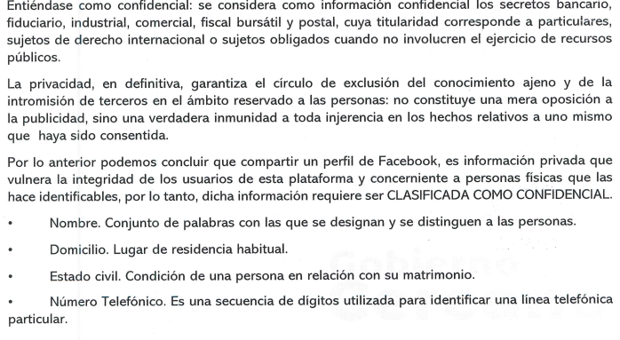  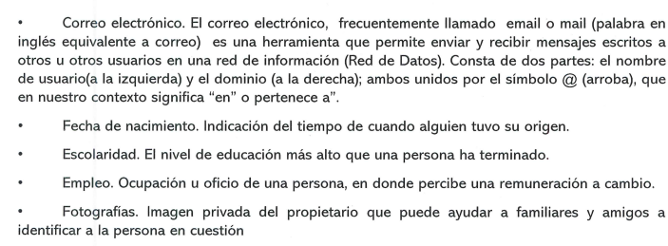 |  | Parcialmente  Observaciones: No se está precisando el dato a clasificar esto es, el nombre de usuario de la cuenta de Facebook.
Autoridades competentes. |  |   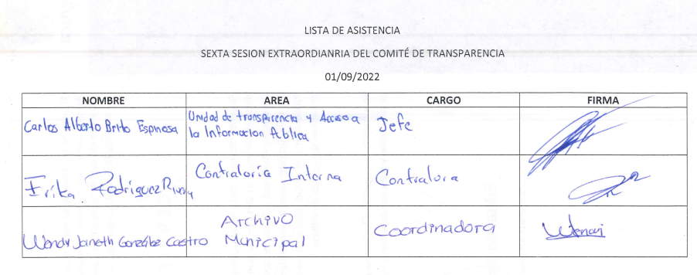 | Parcialmente  En términos de los artículos 46 y 49 de la Ley de Transparencia Local, deben contar con un encargado de la protección de datos personales cuando sesione para cuestiones relacionadas con esta materia.  del encargado
Determinado lo anterior, se advierte que el acuerdo CT/03/06-SE/2022 por el que clasifican las capturas de pantalla de los usuarios bloqueados en Facebook por la página del H. Ayuntamiento, carece de tres elementos a saber:
1.- No cuenta con el artículo, fracción, inciso, párrafo o numeral de la ley o tratado internacional suscrito por el Estado mexicano que expresamente le otorga el carácter de confidencial.
2.- No se encuentra firmado por la totalidad de las autoridades competentes.
3. No se hace referencia a la clasificación del dato requerido por el particular esto es el nombre de usuario de la cuenta de Facebook.
- De la falta de fundamentación que señale de manera específica que a la información solicitada le reviste el carácter de confidencial, así como la omisión de referenciar el dato que se pretende clasificar.

En este tenor, los Lineamientos Generales en Materia de Clasificación y Desclasificación de la Información, así como para la Elaboración de Versiones Públicas, establecen lo siguiente:

“…
Quinto. La carga de la prueba para justificar toda negativa de acceso a la información, por actualizarse cualquiera de los supuestos de clasificación previstos en la Ley General, la Ley Federal y leyes estatales, corresponderá a los sujetos obligados, por lo que deberán fundar y motivar debidamente la clasificación de la información ante una solicitud de acceso o al momento en que generen versiones públicas para dar cumplimiento a las obligaciones de transparencia, observando lo dispuesto en la Ley General y las demás disposiciones aplicables en la materia.
…

Octavo. Para fundar la clasificación de la información se debe señalar el artículo, fracción, inciso, párrafo o numeral de la ley o tratado internacional suscrito por el Estado mexicano que expresamente le otorga el carácter de reservada o confidencial.
Para motivar la clasificación se deberán señalar las razones o circunstancias especiales que lo llevaron a concluir que el caso particular se ajusta al supuesto previsto por la norma legal invocada como fundamento.
…
Trigésimo octavo. Se considera información confidencial:
I. Los datos personales en los términos de la norma aplicable;
…
La información confidencial no estará sujeta a temporalidad alguna y sólo podrán tener acceso a ella los titulares de la misma, sus representantes y los servidores públicos facultados para ello.” (Sic) (Énfasis añadido)

Bajo este orden de ideas, la Ley de Transparencia y Acceso a la Información Pública del Estado de México y Municipios señala que para la clasificación formal de la información solicitada, el Sujeto Obligado deberá remitir el respectivo Acuerdo de Clasificación fundado y motivado donde determine la clasificación de la información como confidencial, de conformidad con los artículos 49 fracción VIII y 132 fracciones I, II y III, mismos que versan de la siguiente manera:

“Artículo 49. Los Comités de Transparencia tendrán las siguientes atribuciones:
…
VIII. Aprobar, modificar o revocar la clasificación de la información;
[…]
Artículo 132. La clasificación de la información se llevará a cabo en el momento en que:
- Se reciba una solicitud de acceso a la información;
- Se determine mediante resolución de autoridad competente; o
- Se generen versiones públicas para dar cumplimiento a las obligaciones de transparencia previstas en esta Ley.

En el caso particular, se tiene que la información requerida actualiza el supuesto previsto en el artículo 143, fracción I de la Ley de Transparencia y Acceso a la Información Pública del Estado de México y Municipios:

“Artículo 143. Para los efectos de esta Ley se considera información confidencial, la clasificada como tal, de manera permanente, por su naturaleza, cuando:

I. Se refiera a la información privada y los datos personales concernientes a una persona física o jurídico colectiva identificada o identificable;
…” (Sic) (Énfasis añadido)
Aunado a este dicho, el artículo 4, fracción XI de la Ley de Protección de Datos Personales en Posesión de Sujetos Obligados del Estado de México y municipios señala que toda la información relativa a una persona física que le pueda hacer identificada o identificable constituye un dato personal, por consiguiente, se reitera que se trata de información confidencial que debe ser protegida por el Sujeto Obligado, en ese contexto todo dato personal susceptible de clasificación debe ser protegido y es por ello que se insiste que estos preceptos legales debieron ser insertados en el acuerdo de clasificación del Sujeto Obligado.
Por otra parte, no pasa desapercibido para este organismo garante que dentro del Acuerdo CT/03/06-SE/2022 no se hizo referencia de manera específica del dato a clasificar como confidencial, siendo este el nombre de usuario de la cuenta de Facebook que se encuentra inmerso en las capturas, por lo que en ocasiones subsecuentes deberá asentarse claramente el dato personal que se intenta clasificar, toda vez que como se vislumbró en el artículo citado con antelación, para que proceda la clasificación de la información como confidencial deberá referirse a datos personales que hacen a una persona identificada o identificable, lo cual no acontece en el presente asunto pues se limitan a referir que se clasifican las capturas con los perfiles cuando debería hacerse referencia a los nombres de usuarios de la cuenta de Facebook.
- De la falta de firmas de la totalidad de las autoridades competentes.

De conformidad con el artículo 46 de la Ley de Transparencia y Acceso a la Información Pública del Estado de México y Municipios, el Comité de Transparencia se integrará de la siguiente manera:
“Artículo 46. Los sujetos obligados integrarán sus Comités de Transparencia de la siguiente forma:
I. El titular de la unidad de transparencia;
II. El responsable del área coordinadora de archivos o equivalente; y
III. El titular del órgano de control interno o equivalente.
También estará integrado por el servidor público encargado de la protección de los datos personales cuando sesione para cuestiones relacionadas con esta materia.
Todos los Comités de Transparencia deberán registrarse ante el Instituto.”

Como se puede vislumbrar de la cita realizada, el Comité de Transparencia deberá contar con un encargado de la protección de datos personales, el cual estará presente cuando se sesione para cuestiones relacionadas con la materia, lo cual se actualiza en el presente asunto.

Es por lo anteriormente expuesto que se concluye que al no obrar la firma de este servidor público ni la disposición legal que le otorgue la calidad de información confidencial a lo requerido y aunado a esto falta la referencia específica del dato a clasificar como confidencial, es decir, la referencia a los nombres de usuarios de la cuenta de Facebook, no se puede validar el acuerdo remitido, por lo que para efecto de dar cumplimiento a la presente resolución, deberán subsanarse estos elementos en el Acuerdo de Clasificación a entregar al particular.

Por otra parte, no pasa desapercibido para este organismo garante que en lo concerniente a los bloqueos de usuarios de las redes sociales oficiales del H. Ayuntamiento, las Políticas Generales para la Difusión de Información Pública mediante las Redes Sociales Digitales, aprobadas por el Consejo Nacional del Sistema Nacional de Transparencia, Acceso a la Información Pública y Protección de Datos Personales, prevén en su numeral tercero que toda la información que sea difundida mediante las cuentas oficiales de redes sociales digitales de los sujetos obligados, producto del cumplimiento de sus funciones y del ejercicio de sus atribuciones, será considerada como información pública, sin que esto se constituya como una obligación de transparencia.
Asimismo, el segundo párrafo del numeral Cuarto de las citadas Políticas establecen que los sujetos obligados procurarán establecer las medidas necesarias para garantizar a todos los usuarios el acceso a las cuentas de redes sociales oficiales desde las que se difunda información pública, sin embargo, las multicitadas Políticas señalan que para el caso en el que existan comportamientos abusivos por parte de algún usuario de dichas plataformas, se procurará tomar las medidas pertinentes, en los términos que cada sujeto obligado determine establecer.
Asimismo, cabe traer a colación el Amparo en Revisión 1005/2018, mediante el cual, un usuario de la red social Twitter se percató de un bloqueo por parte del entonces el fiscal general del estado de Veracruz, Jorge Winckler Ortiz (@AbogadoWinckler), cabe señalar que este acto le impidió tener acceso a la información que el fiscal general comparte como autoridad en su cuenta personal, por lo que promovió un juicio de amparo, el cual le concedió la razón al usuario por las siguientes consideraciones:
- El uso de la cuenta se deba considerar de interés general y, en consecuencia, está protegida por el derecho de acceso a la información. Por ende, cualquier restricción sólo puede llevarse a cabo por estar prevista en la ley, perseguir un fin legítimo y ser idónea, necesaria y proporcional.
• Los temas de interés general como el desempeño de la gestión de las autoridades están sometidos a un escrutinio público por parte de los medios de comunicación y de la sociedad.
• Bloquear el acceso a un ciudadano a los contenidos publicados en las cuentas de las autoridades sin que medie justificación suficiente del titular de la cuenta o causa de interés de la sociedad que lo permita es una restricción indebida a su derecho de acceso a la información.
Lo anterior, se cita sólo a manera de referencia, ya que en el caso que se analiza únicamente se está solicitando conocer las cuentas de los usuarios que han sido bloqueados, datos que como ya fue precisado encuadran dentro de la clasificación como confidencial.

En mérito de lo expuesto, con fundamento en el artículo 186, fracciones II y III, de la Ley de Transparencia y Acceso a la Información Pública del Estado de México y Municipios; esta Autoridad estima que las razones o motivos de inconformidad hechos valer por el recurrente devienen parcialmente fundados; por lo que, lo procedente es Modificar la respuesta del Sujeto Obligado.

Así, con fundamento en lo prescrito en los artículos 5 párrafos trigésimo, trigésimo primero y trigésimo segundo, fracciones IV y V de la Constitución Política del Estado Libre y Soberano de México; 2, fracción II; 29, 36 fracciones I y II; 176, 178, 181, 185 de la Ley de Transparencia y Acceso a la Información Pública del Estado de México y Municipios, este Pleno:
- R E S U E L V E:
Primero. Resultan parcialmente fundados los motivos de inconformidad planteado por el recurrente en el recurso de revisión 14689/INFOEM/IP/RR/2021, por lo que, en términos del Considerando Cuarto de la presente resolución, se MODIFICA la respuesta emitida por el Sujeto Obligado.
Segundo. Se ORDENA al Sujeto Obligado que en términos del Considerando Cuarto de esta resolución haga entrega al recurrente a través del SAIMEX, de lo siguiente:
- El acuerdo de clasificación como información confidencial relativo a las capturas de pantalla de los perfiles que han sido bloqueados de la página oficial del Ayuntamiento, en términos de los artículos 49, fracción VIII y 132 de la Ley de Transparencia del Estado de México y Municipios.
Tercero. Notifíquese vía Sistema de Acceso a la Información Mexiquense (SAIMEX), al Responsable de la Unidad de Transparencia del Sujeto Obligado, para que conforme a los artículos 186, último párrafo y 189, párrafo segundo de la Ley de Transparencia y Acceso a la Información Pública del Estado de México y Municipios dé cumplimiento a lo ordenado dentro del plazo de diez días hábiles, debiendo informar a este Instituto en un plazo de tres días hábiles siguientes sobre el cumplimiento dado a la presente resolución.
Cuarto. De conformidad con el artículo 198 de la Ley de Transparencia y Acceso a la Información Pública del Estado de México y Municipios, de considerarlo procedente, el Sujeto Obligado de manera fundada y motivada, podrá solicitar una ampliación de plazo para el cumplimiento de la presente resolución.
Quinto. Notifíquese, vía Sistema de Acceso a la Información Mexiquense (SAIMEX), la presente resolución a la parte recurrente, así como que podrá impugnarla vía Juicio de Amparo en los términos de las leyes aplicables, de conformidad con lo establecido en el artículo 196 de la Ley de Transparencia y Acceso a la Información Pública del Estado de México y Municipios y con lo establecido en los artículos 159 y 160 de la Ley General de Transparencia y Acceso a la Información Pública podrá impugnarla vía recurso de inconformidad ante el Instituto Nacional de Transparencia, Acceso a la Información y Protección de Datos Personales, o bien, vía Juicio de Amparo en los términos de las leyes aplicables.
ASÍ LO RESUELVE, POR UNANIMIDAD DE VOTOS, EL PLENO DEL INSTITUTO DE TRANSPARENCIA, ACCESO A LA INFORMACIÓN PÚBLICA Y PROTECCIÓN DE DATOS PERSONALES DEL ESTADO DE MÉXICO Y MUNICIPIOS, CONFORMADO POR LOS COMISIONADOS JOSÉ MARTÍNEZ VILCHIS, MARÍA DEL ROSARIO MEJÍA AYALA, SHARON CRISTINA MORALES MARTÍNEZ, LUIS GUSTAVO PARRA NORIEGA; EMITIENDO OPINIÓN PARTICULAR Y GUADALUPE RAMÍREZ PEÑA; EN LA QUINTA SESIÓN ORDINARIA CELEBRADA EL NUEVE DE FEBRERO DE DOS MIL VEINTITRÉS, ANTE EL SECRETARIO TÉCNICO DEL PLENO ALEXIS TAPIA RAMÍREZ.

Artículo 92. Los sujetos obligados deberán poner a disposición del público de manera permanente y actualizada de forma sencilla, precisa y entendible, en los respectivos medios electrónicos, de acuerdo con sus facultades, atribuciones, funciones u objeto social, según corresponda, la información, por lo menos, de los temas, documentos y políticas que a continuación se señalan: (…)
“Artículo 3. Para los efectos de la presente Ley se entenderá por: (…) XXII. Información de interés público: Se refiere a la información que resulta relevante o beneficiosa para la sociedad y no simplemente de interés individual, cuya divulgación resulta útil para que el público comprenda las actividades que llevan a cabo los sujetos obligados…”

